Міністерство освіти і науки України

Національний технічний університет України

«Київський Політехнічний Інститут імені Ігоря Сікорського»

Кафедра конструювання електронно-обчислювальної апаратури

Звіт

З виконання лабораторної роботи №1

з дисципліни “Схемотехніка аналогової та цифрової радіоелектронної апаратури - 1”

Виконали:

студенти групи ДК-82

Краповницький Є. І.

Бобронніков А.

Перевірив:

доц. Короткий Є В.

Київ – 2020

1. **Дослідження суматора напруги на резисторі**

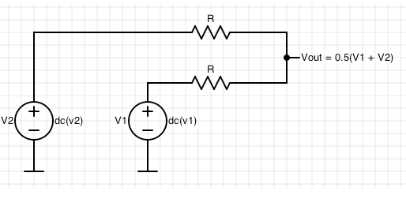Під час лабораторного заняття було складено суматор напруги за наступною схемою:

У якості джерел напруг були використані два генератора Waveform generator платы Analog Discovery 2. Щоб запобігти протіканню великого струму в колі я використав 2 резистори опором 50кОМ. З першого джерела напруги була подана постійна напруга 2В а з другого 3В.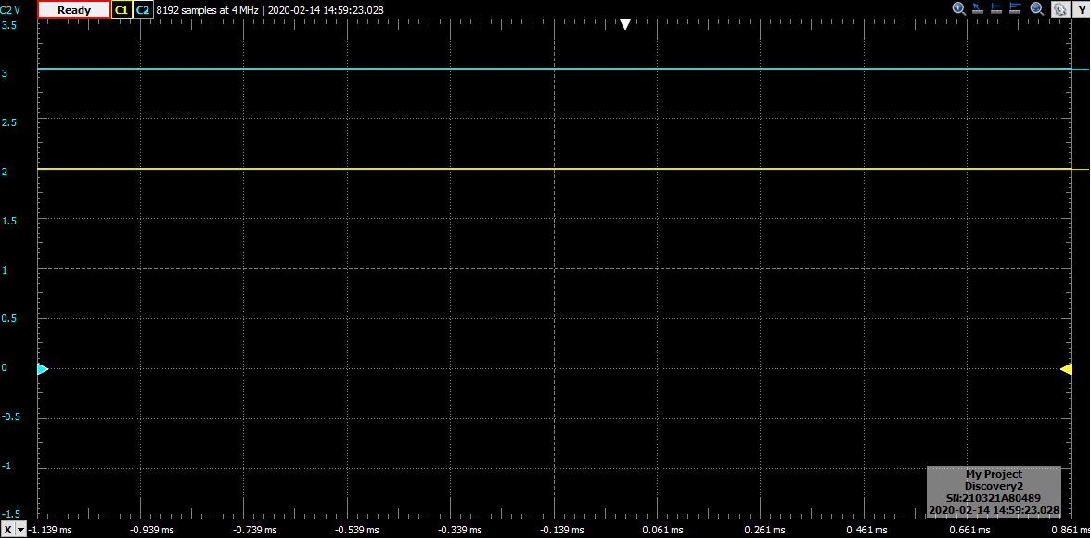

Виходячи з принципу суматора напруг на резисторах, теоретичне значення вихідної напруги для даної схеми має бути :

=

Экспериментальний результат :

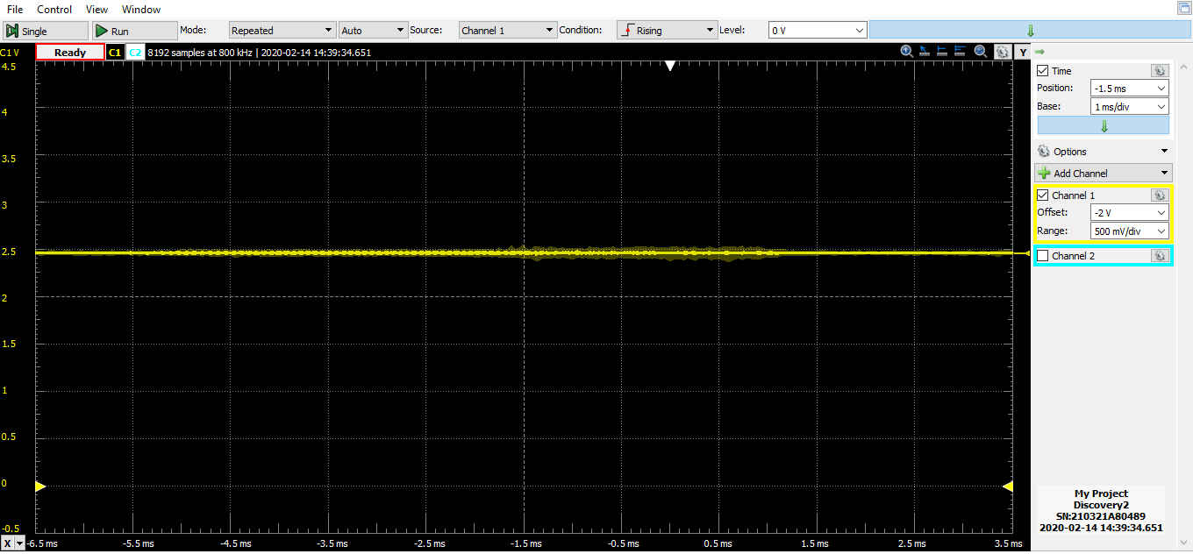

Що відповідає 2.45В, тобто майже экспериментальний результат майже зійшовся з теоретичним.

Симуляція в LTSpice підтверджує результат:

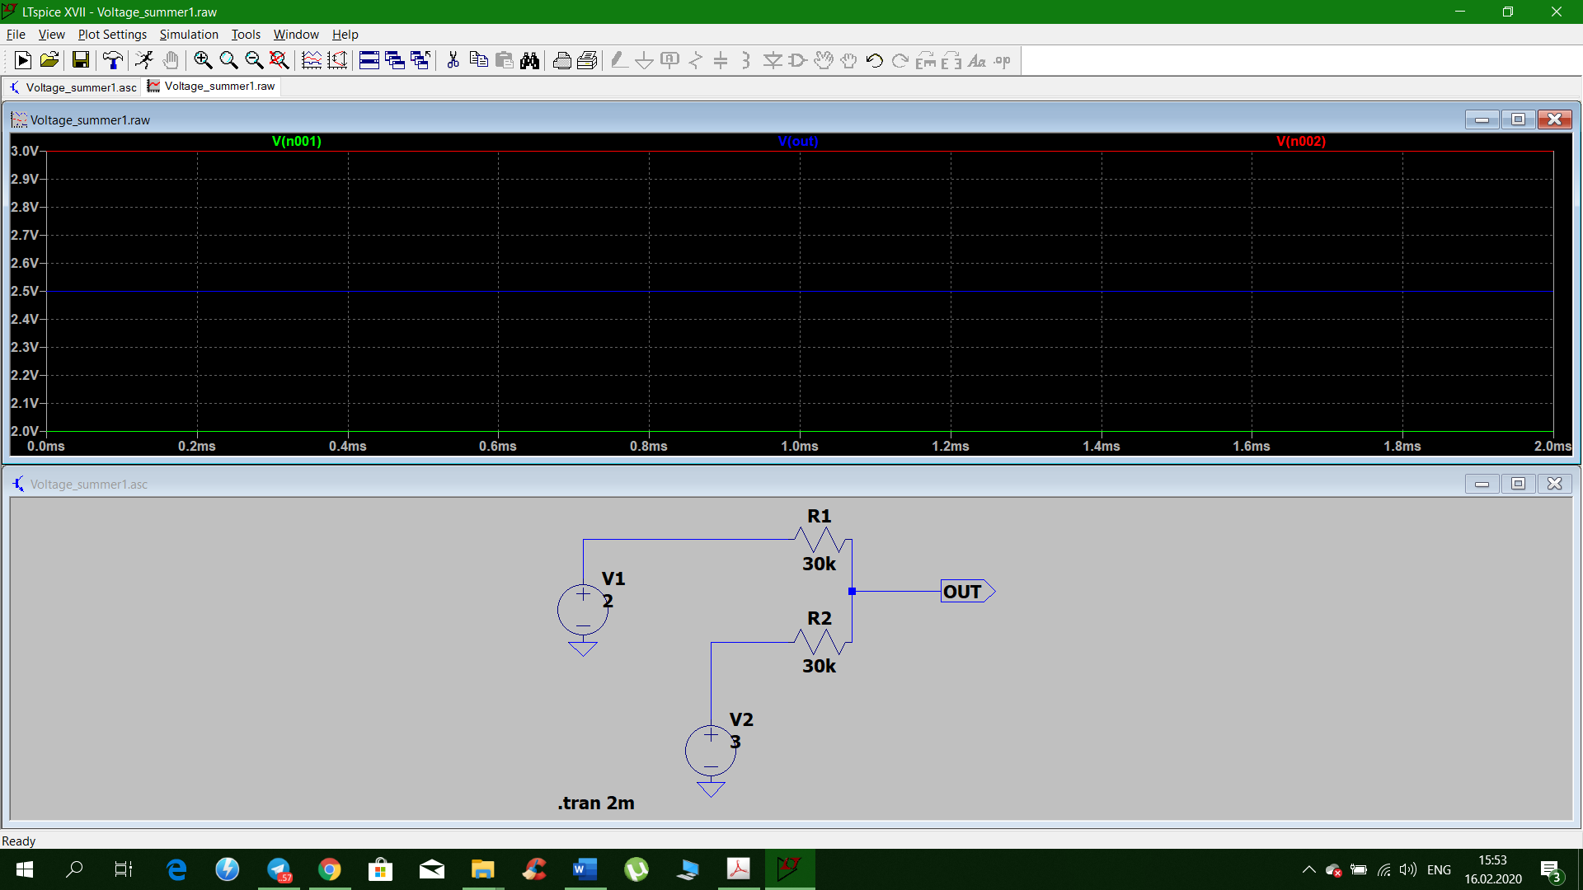

Після цього з першого генератора Analog Discovery 2 була подана імпульсна напруга амплітудою 1В і частотою 1кГц , а з другого синусоїдальна напруга амплітудаю 1В і частотою 5 кГц. На картинці сигнал з першого канала був зсунутий на -2В ,шоб вони на накладались один на одного на осцилографі.

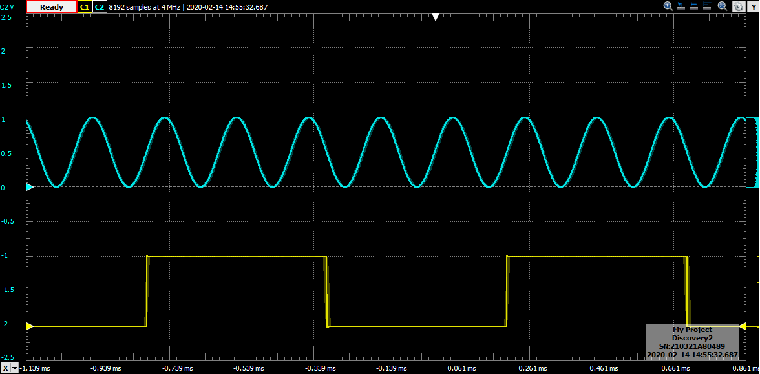

Вихідна напруга має такий вигляд:

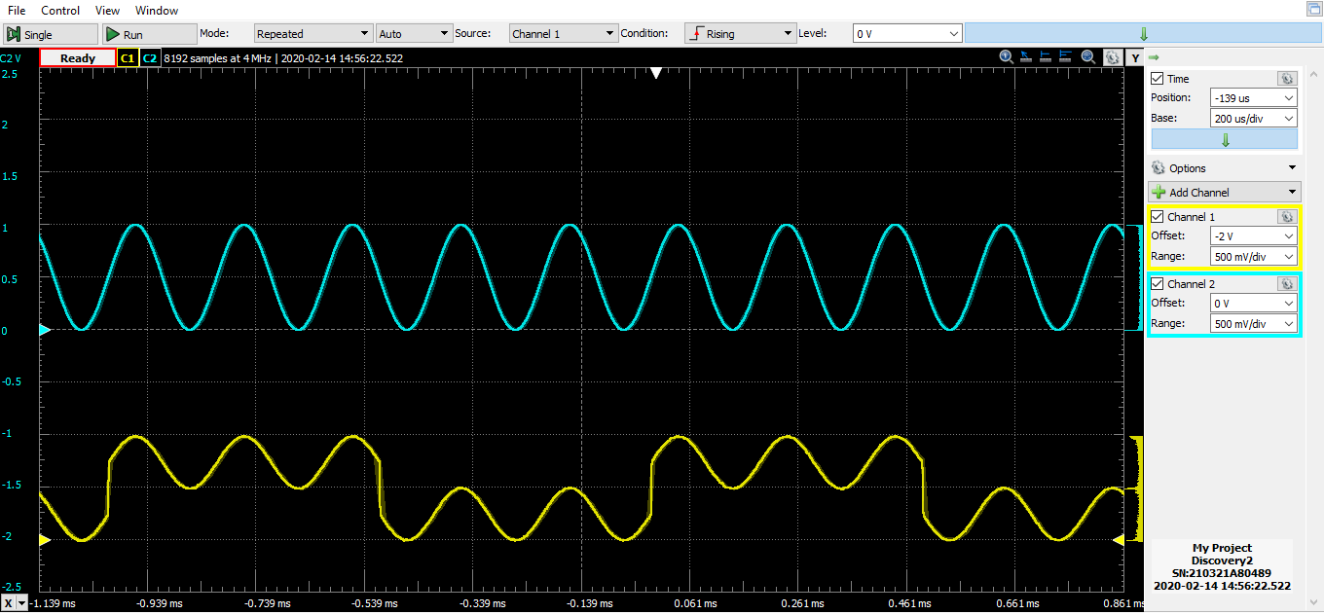

Її я також зсунув на -2В. Такий результат відповідає теоретичним очікуванням. В цьому допомагає переконатись LTSpice:

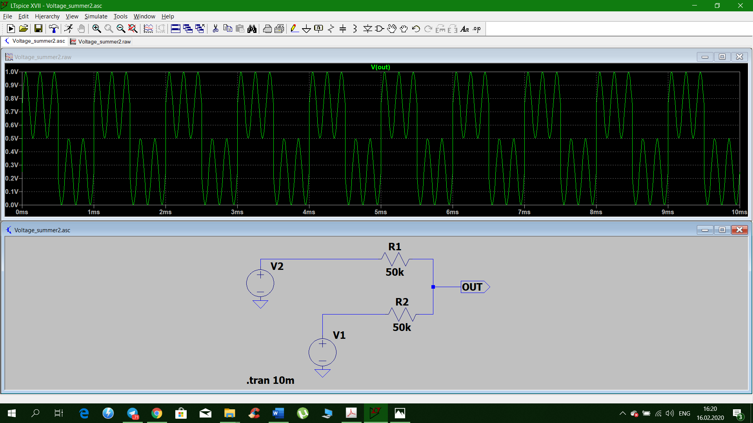

1. **Дослідження RC ланцюжка.**

Під час лабораторної роботи було складено інтегруючий RC ланцюжок з наступними параметрими:

R=1кОМ

С=150нФ

Тривалість заряду-розряду такого ланцюжка:

На вхід була подана імпульсна напруга амплітудою 1В і частотою 133.33Гц.

## У результаті експерименту бачимо,що за 750мкС(ΔХ) конденсатор встигає зарядитись майже на 100%

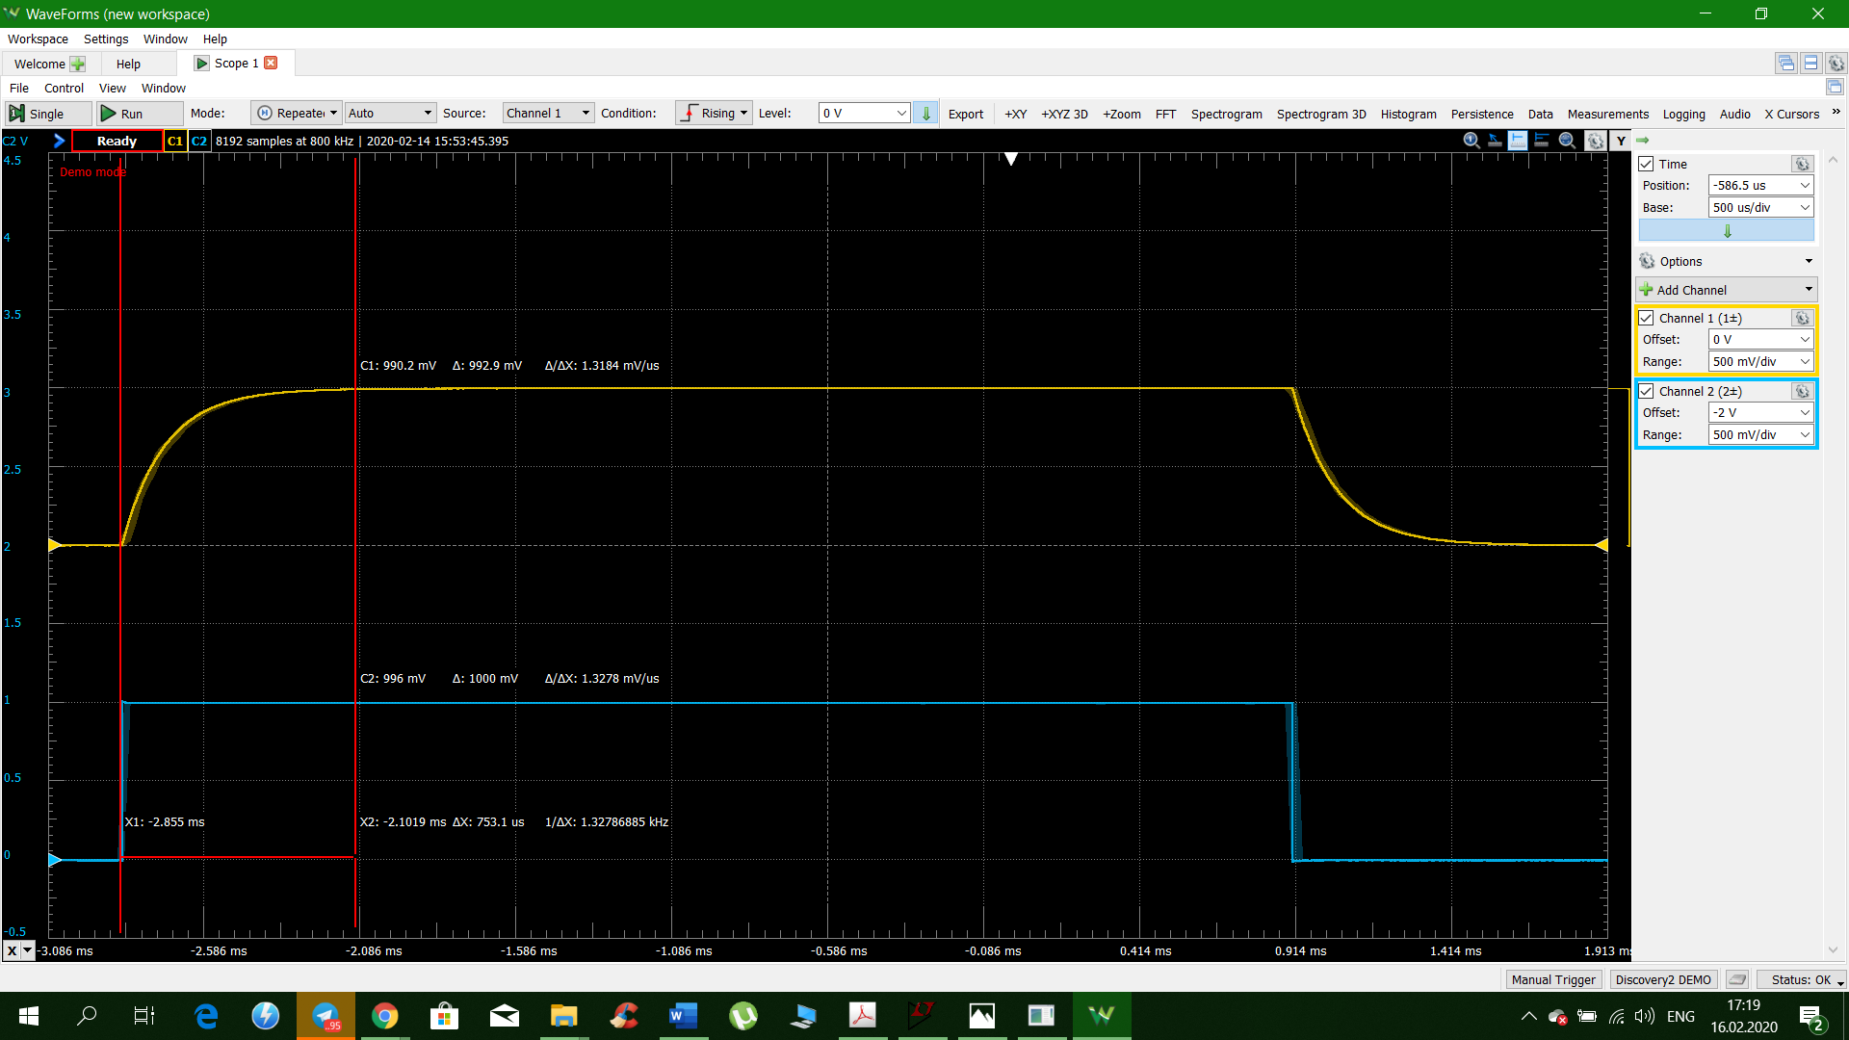

Результати симуляції в LTSpice були ідентичні:

Бачимо що за 750мкС конденсатор майже повністю зарядився.

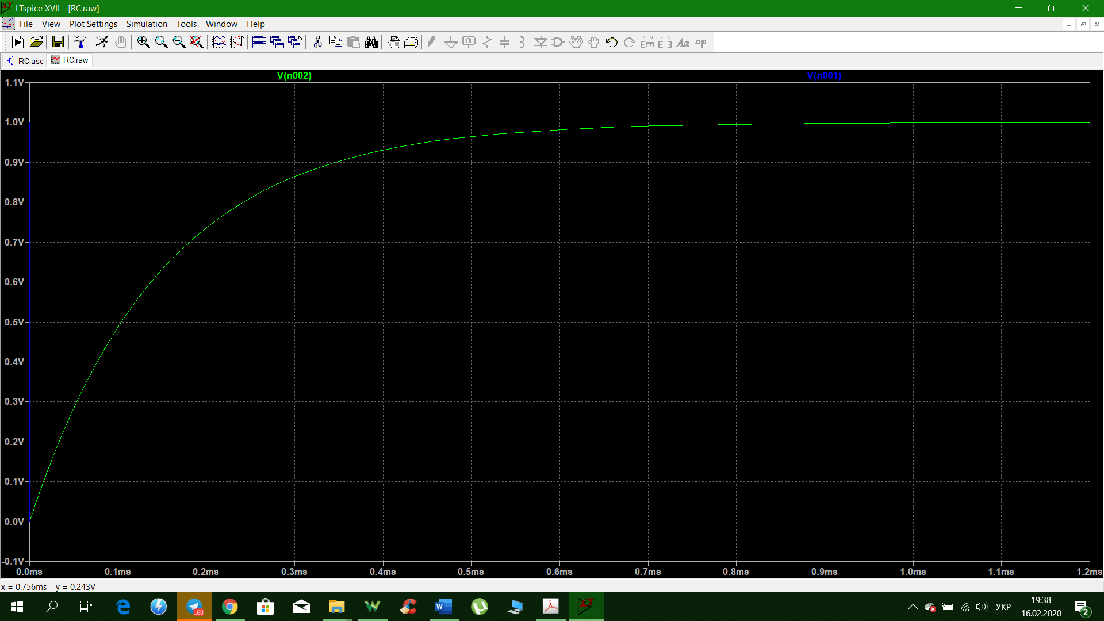

1. **Дослідження RC-фільтру низької частоти.**

Під час лабораторної роботи було складено ФНЧ з такими параметрами:

R=1кОМ

С=150нФ

Частота зрізу такого фільтру:

На вхід фільтру було подану синусойду амплітудою 1В і з частотою зрізу.

Після проходження через фільтр її амплітуда стала 0.739В(позначено Δ на картинці), що є коректним результатом, бо її амлітуда в теорії мала б впасти до 0.707В. З урахуванням похибки експериментальний результат є цілком правильним і точним.

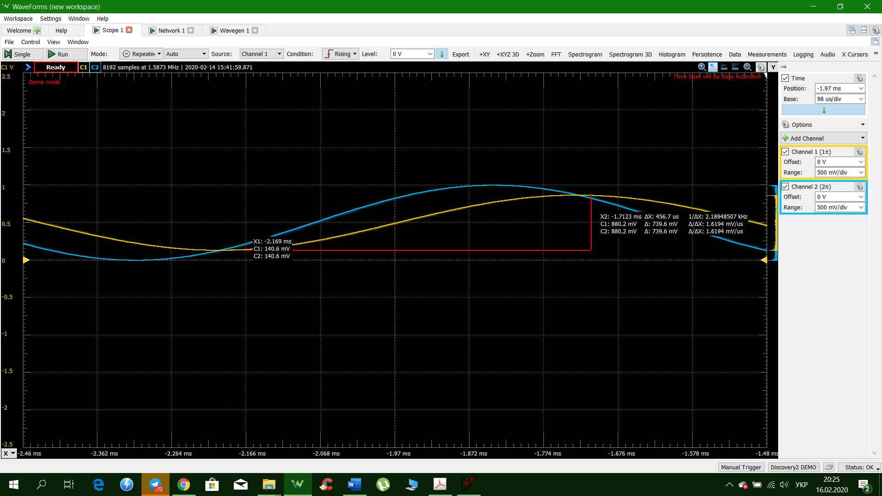

Для визначення АЧХ фільтру, що було складено, використали Network Analyzer у складі плати Analog Discovery. Було отримано наступні результати:

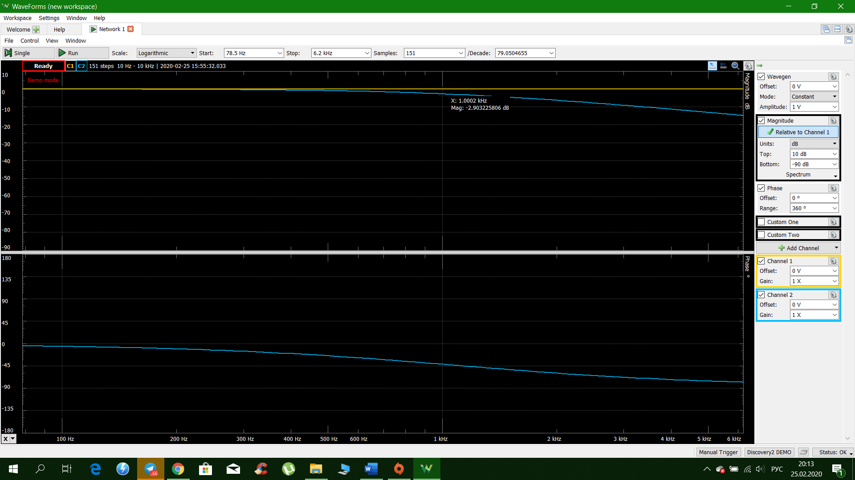

Точка частоти зрізу знаходится на частоті 1002Гц що, з урахуванням похибки є правильним результатом.Також бачимо що зсув фаз між вхідним і вихідним сигналом дорівнює майже -45

Я розрахував теоретичні та практичні значення Ku фільтру для частот до і після частоти зрізу. В мене вийшли такі значення:

|  |  |  |  |
| --- | --- | --- | --- |
| f,Hz | Ku | Ku теор | Відн.Похибка,% |
| 0 | 1 | 1 | 0 |
| 200 | 0,977 | 0,982 | 0,509 |
| 400 | 0,927 | 0,935 | 0,856 |
| 600 | 0,862 | 0,87 | 0,920 |
| 800 | 0,796 | 0,799 | 0,375 |
| 1000 | 0,728 | 0,727 | 0,138 |
| 1061 | 0,716 | 0,707 | 1,273 |
| 1200 | 0,66 | 0,662 | 0,302 |
| 1400 | 0,62 | 0,604 | 2,649 |
| 1600 | 0,58 | 0,552 | 5,072 |

Теоретині значення Ku розраховані за формулою:

Також я виміряв АЧХ за допомогою LTSpice:

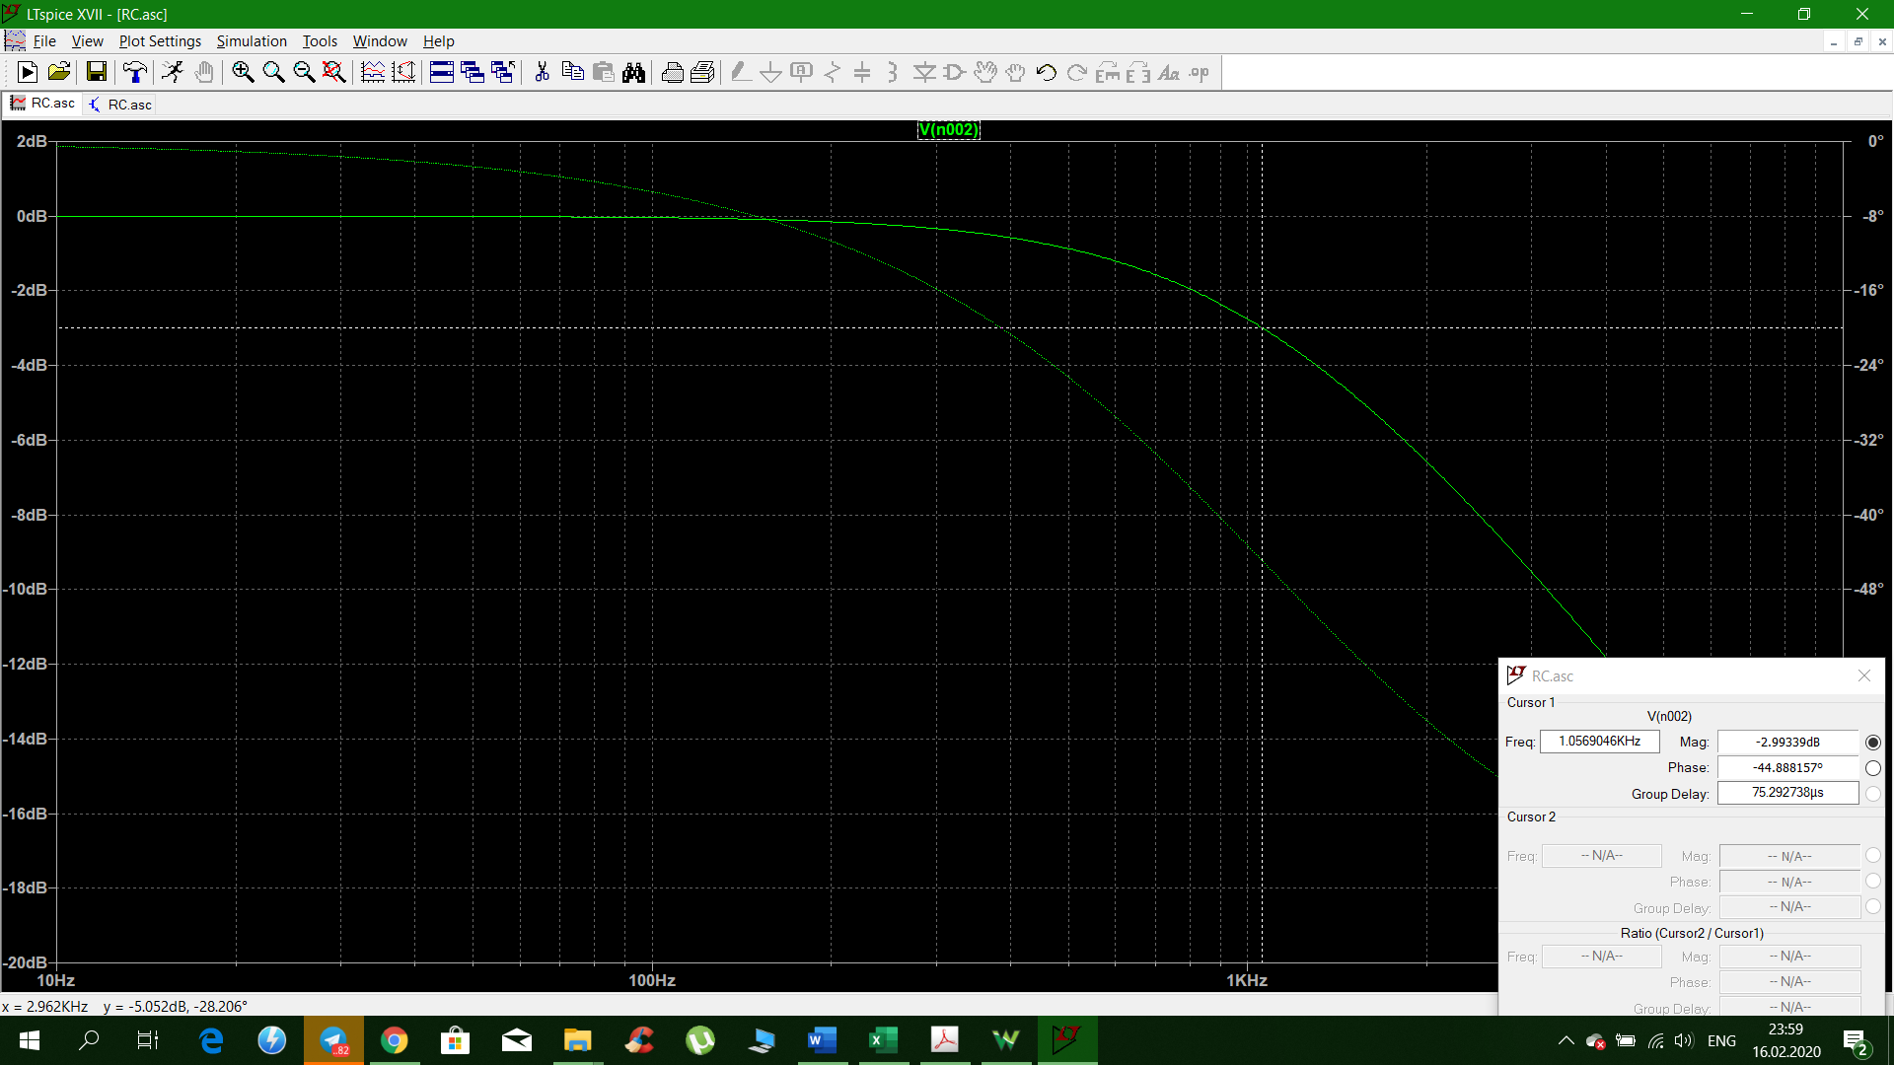

Форма теоретичної та практичної АЧХ відповідають одна одній і є майже ідентичними.

**Висновок**

Я виконав лабораторну роботу і дослідив суматор напруг та інтегруюче RC коло. Теоретичні результати та результати моїх дослідів зійшлися з великою точністю, це може свідчити про те, что всі виміри і розрахунки було зроблені коректно. Під час лабораторної роботи я використовував плату Analog Discovery 2 , яка комбінує у собі генератори напруги та осцилограф, що я дуже зручним для роботи і зберіганні результатів. Також я промоделював всі схеми в програмі LTSpice. Вона допомагає у розумінні принципу роботи даної схеми та у перевірці самого себе що до вимірів.